11.6.2022
Vyšší Brod – Lipno
Start:žst.Vyšší Brod 9:15- 9:45 příjezd vlaku ze směru Rybník
Navazuje na přímý vlak EC z Prahy / České Budějovice 8:06 hod., přestup v Rybníku 8:52hod/
Popis trasy:
varianta I.- od žst. Vyšší Brod přejdeme řeku Vltavu na náměstí, zde se napojíme na MTZ přes Loučovice a Luč (933m.n.m.) do Lipna nad Vltavou (13km). Umožňuje prohlídku klášteraVyšší Brod, poštovního muzea.
varianta II. - od žst. Vyšší Brod přejdeme řeku Vltavu na náměstí, zde se napojíme na ČTZ a půjdeme po Opatské stezce II – Čertova stěna na rozc. ČTZ/MTZ Kapličky (11km), dále po MTZ směr Lipno obec (18,5 km).
Mapy KČT 1:50 000 č.67,73
Zajímavosti na trase:město Vyšší Brod – klášter,poštovní muzeum, Čertova stěna, přehrada Lipno I, II, Vyklestilka – výhledy (887m.n.m.), Kapličky –historie zaniklé obce, osudy vystěhování.
Možnosti občerstvení na trase: Vyšší Brod, Lipno,Loučovice
AKCE SE KAŽDÝ ÚČASTNÍ NA VLASTNÍ NEBEZPEČÍ

Odjezdy: vlak Lipno – Rybník 14:11, 16:13, 18:12, 19:18 přestup na České Budějovice v Rybníku15:07, 17:07, 19:07, 20:05 hodin/17:07, 20:05 hodin přímý EC do Prahy/
Vedoucí akce: Jiří Franc tel: 737 460 703, 736 754 130

varianta I.
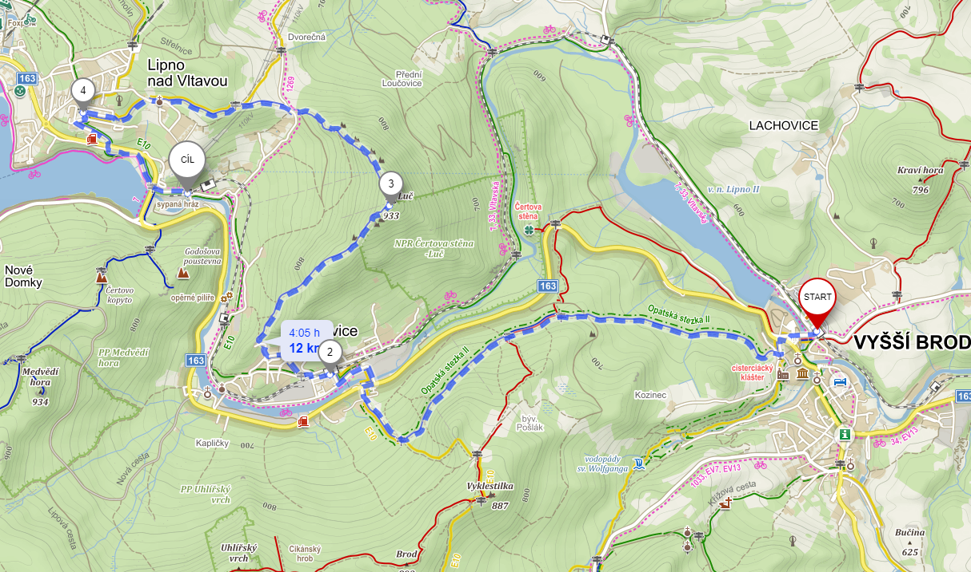
varianta II.
